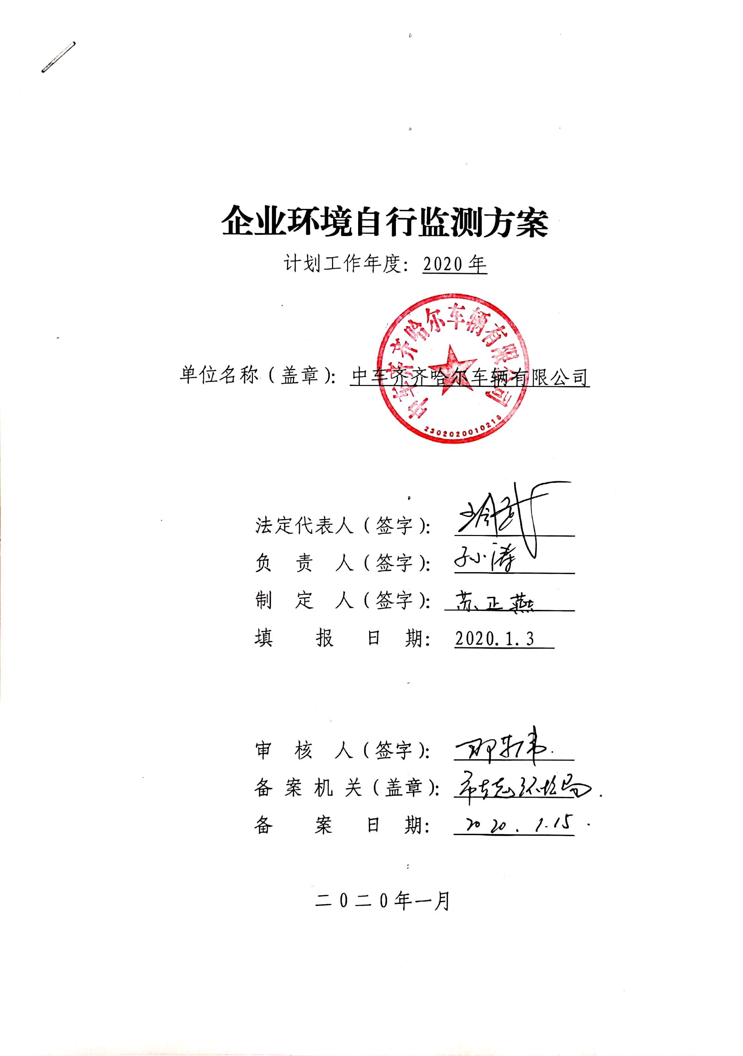

中车齐齐哈尔车辆有限公司
2020年度环境自行监测方案

为自觉履行保护环境的义务，主动接受社会监督，按照《国家重点监控企业自行监测及信息公开办法（试行）》（环发〔2013〕81号）和环境影响评价报告书及批复、国家或地方污染物排放标准、环境监测技术规范等要求，根据企业实际情况，我公司制订了《2020年环境自行监测方案》并严格执行。
一、公司基本情况
（一）基本信息
中车齐齐哈尔车辆有限公司（简称中车齐车公司）隶属于中国中车股份有限公司，是我国铁路货车、铁路起重机的设计主导单位、制造领军企业和产品出口基地。公司注册地址为齐齐哈尔市铁锋区，主营业务为铁路运输装备、配件制造及修理。公司主要产品为铁路货车、起重机及其配件，拥有敞车、棚车、平车、罐车、长大货物车、漏斗车、特种车、铁路起重机及车辆配件等9大系列300多种产品。公司基本信息见表1，公司地理位置见图1。
表1 公司基本信息
企业名称 | 中车齐齐哈尔车辆有限公司
法人代表 | 张玉祥
所属行业 | 铁路机车车辆及动车组制造
详细地址 | 黑龙江省齐齐哈尔市铁锋区厂前一路36号
企业地理位置 | 中心经度 124°0′40″ 中心纬度 47°20′45″
生产周期 | 铁路货车生产周期为8.08天
联系方式 | 电话号码：0452-2939590 联系人： 孙涛  传真号码：0452-2930259 邮政编码：161002
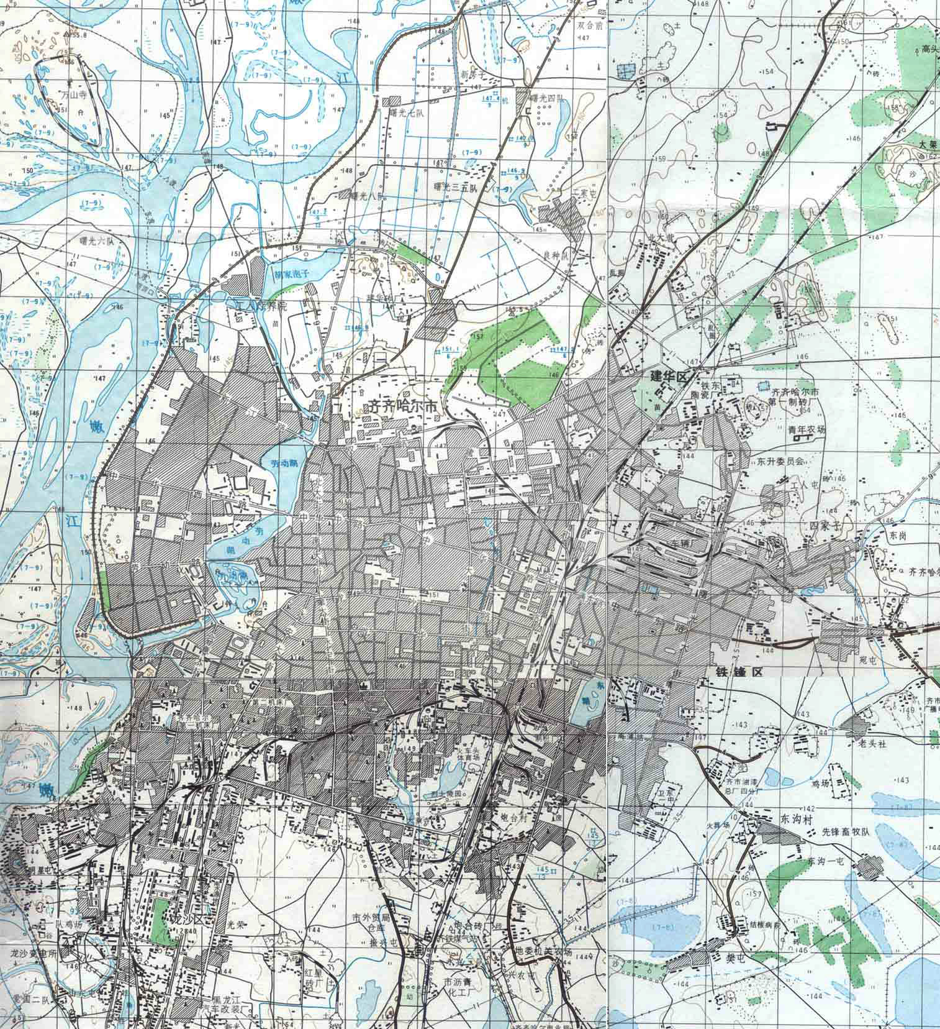
齐齐哈尔市
公司厂区
齐齐哈尔市
公司厂区

图1齐齐哈尔厂区地理位置图
（二）生产工艺及排污情况
公司下设7个生产及辅助分厂（分公司），主要产品为铁路货车、起重机及其配件，生产用主要原材料及辅助材料有废钢、板材、型材、轴坯、胶泥材料、焊丝、油漆等，主要工艺有铸造、机械加工、焊接和涂装工艺等，工艺流程见图2。
熔炼

铸造

机械加工

涂装

焊接

成品

组装

废钢

图2 生产工艺流程图
公司生产过程中产生的废乳化液、探伤废水、清洗废水、油漆废水分别由车间统一收集后，送交废水处理站处理，处理达标后排放，其工艺流程见图3。公司在厂区南门附近设置污水总排放口，安装有COD、氨氮、pH自动监测装置和流量计。
浮油吸收机
曝气装置
预处理
探伤废水
乳化液、清洗废水
提升泵
废水调节油池
絮凝剂投加装置
破乳剂投加装置
提升泵
提升泵
中间水箱
气浮装置
三级破乳
溶气泵
渣池
溶气罐
返回调节池
事故水箱
污泥外运
达标排放
石英砂过滤器
活性炭过滤器
深度处理

图3 废水处理工艺流程图
二、污染物排放自监测
（一）水污染物排放监测
1、监测点位
总排口1个点位，位于厂区南门口东侧附近，监测点位示意图见：图4。
南门
污水总排放口
N
图4监测点位示意图
2、监测指标
化学需氧量、氨氮、pH值。
3、监测频次
（1）自动监测：全天连续监测
（2）手工监测：总排口1个点位的酸碱度、化学需氧量、生化需氧量、石油类、悬浮物每月监测1次。
4、执行排放标准及其限值
根据公司建设项目环评批复文件等确定排放标准及其限值见：表2。GB8978-1996《污水综合排放标准》三级标准。

表2公司污水排放标准及限制
执行标准 | GB8978-1996《污水综合排放标准》三级标准
监测项目 | pH | SS | COD | BOD₅ | 石油类 | 氨氮
排放标准  （mg/L） | 6～9 | 400 | 500 | 300 | 30 | ——
5、监测方法和仪器
公司按照环境保护部发布的国家环境监测技术规范和方法开展水质监测工作。公司开展水质监测工作识别出的监测方法及仪器见：表3。
表3 监测方法及仪器
顺号 | 文件类别 | 文件编号 | 文件名称 | 主要仪器、设备
1 | 标准 | GB/T11901-89 | 水质 悬浮物的测定 重量法 | 电子天平
2 | 标准 | HJ 637-2012 | 水质 石油类和动植物油类的测定 红外分光光度法 | 红外分光测油仪
3 | 标准 | GB/T6920-86 | 水质 PH值的测定 玻璃电极法 | 酸度计
4 | 标准 | GB/T11914-89 | 水质 化学需氧量的测定 重铬酸盐法 | COD恒温加热器  COD在线监测装置
5 | 标准 | HJ 505-2009 | 水质 五日生化需氧量的测定 稀释与接种法 | 溶解氧测定仪  BOD生化培养箱
6 | 标准 | HJ535-2009 | 水质 氨氮的测定 纳式试剂分光光度法 | 氨氮在线监测装置
（二）厂界噪声监测
1、监测点位
在厂界外各方向设置，共设置10个监测点，监测点位示意图见：图5
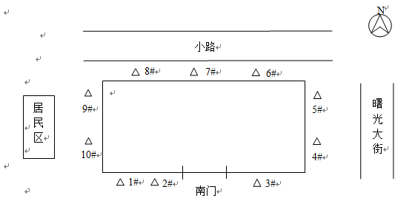
新乡路
车辆段
图5监测点位示意图

2、监测指标
昼、夜等效声级
3、监测频次
厂外的10个监测点位，每季度监测1次。
4、执行排放标准及其限值
根据公司建设项目环评批复文件要求执行GB12348-2008《工业企业厂界环境噪声排放标准》3类标准要求（昼间：65dB(A)、夜间：55dB(A)）。
5、监测方法和仪器
公司按照环境保护部发布的国家环境监测技术规范和方法，使用AWA5610C型积分声级计开展厂界噪声监测工作。
（三）周边环境质量监测
按照公司建设项目环境影响评价报告书（表）及其批复要求执行。
三、质量控制和质量保证
（一）废水污染物自动监测质量保证措施:按照《水污染源在线监测系统运行与考核技术规范》（试行）HJ/T355-2007《水污染源在线监测系统有效性判别技术规范》（试行）HJ/T356-2007对自动监测设备进行方法比对实验及质控样试验、现场校验（包括重复性试验、零点漂移和量程漂移试验）。手工监测质量保证措施按照《固定污染源质量保证和质量控制技术规范》（试行）（HJ/T373-2007）进行。
（二）噪声监测质量保证措施：噪声监测按照《工业企业厂界噪声测量方法》（GB12349-2008）中规定的要求进行。
（三）合理布置监测点，保证各监测点位布设的科学性和可比性。采样人员遵守采样操作规程，认真填写采样记录，按规定保存、运输样品。同时，监测分析方法均采用国家标准和环保部颁布的分析方法，监测人员经考核持证上岗。所有监测仪器、量具均经过公司质检部门检定合格并在有效期内使用。
（四）严格执行监测方案。认真如实填写各项自行监测记录及校验记录并妥善保存记录台帐，包括采样记录、样品保存、分析测试记录、监测报告等。目前公司建立的水质监测记录见：表4。

表4水质监测记录表样
序号 | 记录名称 | 记录编号
1 | 174－实验原始记录 | Q/QCB01500－174－2011
2 | 213－（ ）记 录 | Q/QCB01500－213－2010
3 | 251－SS分析原始记录 | Q/QCB01500－251－2007
4 | 252－石油类分析原始记录 | Q/QCB01500－252－2007
5 | 253－实验原始记录 | Q/QCB01500－253－2010
6 | 257－监测仪器维护保养记录 | Q/QCB01500－257－2007
7 | 258－环境监测报告 | Q/QCB01500－258－2007
四、自行监测结果公布
（一）对外公布方式
省重点监控企业环境自行监测信息发布平台及公司外部网站。
（二）公布内容
企业名称、排放口及监测点位、监测时间、污染物种类及浓度、标准限值、达标情况、超标倍数、污染物排放方式及排放去向。
（三）公布时限
1、自动监测结果
自动监测数据监测结果于次日进行公布。
2、年度报告
每年1月底前公布上年度自行监测年度报告。
- 年度自行监测方案
每年1月底前公布本年度自行监测方案。

附件1：

企业环境自行监测负责人联络表

企业名称 | 负责人 | 办公电话 | 手机 | 联系人 | 办公电话 | 手机
中车齐齐哈尔车辆有限公司 | 孙涛 | 0452-2939590 | 15765058816 | 苏正燕 | 0452-2930259 | 18845212492

